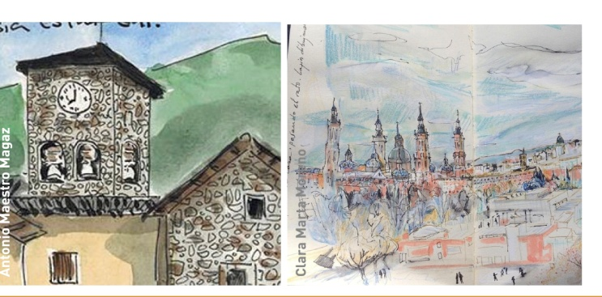
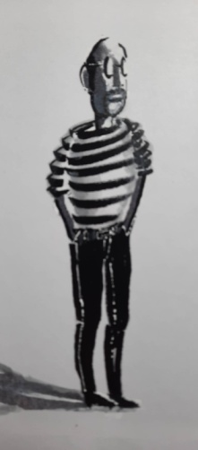
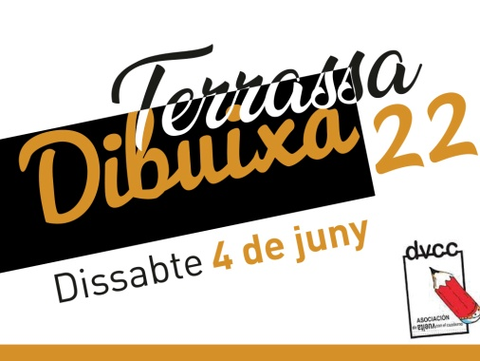

Julio Casado Lledó
DISSABTE 4 DE JUNY DE 2022

Hora
9:30  10:00 | Lliurament de credencials.  Clara Marta Moreno, Antonio Maestro Magaz i Julio Casado Lledó, membres del grup de dibuixants “De vuelta con el cuaderno” de Saragossa, ens parlaran de les seves tècniques, ens mostraran els seus dibuixos i compartirem experiències  Lloc: MNACTEC Rambla d’Ègara, 270- Terrassa
11:00 | Sessió pràctica al mateix museu
14:00 | Foto de grup i dels dibuixos  Seguidament anirem al restaurant “La Coral” de Prodis (Carrer Pantà, 57)
14:30 | Dinar de germanor  Caldrà escollir el segon plat en el moment de la inscripció  Segons: Secret al forn amb all i parmesà  Botifarra amb patata al caliu  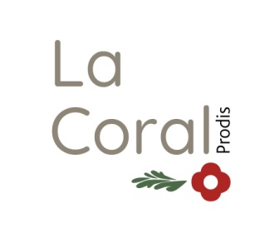  Lluç a la planxa amb verdures
16:00 | Sobretaula dibuixada amb l’actuació del grup musical  “FLOSSUM” (Mariashu +Arnau Gil)
18:00 | Foto final dels assistents amb els dibuixos del concert i cloenda de l’activitat
PREU (activitat i dinar)
Socis: 45 €
No socis: 55 €
INFORMACIÓ I RESERVES a Secretaria:
C/ Sant Pere, 46 Terrassa (Tel. 937859231)
Tardes de 17 a 20 h., de dilluns a divendres
Organitza: Grup d’Artistes Plàstics i Visuals
Amb el suport de: Col.labora

